Отчет о проведении недели безопасности в МБОУ «Никифоровская ООШ» Мамадышского муниципального района РТ

C 23 по 27 сентября 2019 года в МБОУ «Никифоровская ООШ» в соответствии с приказом «О проведении Недели безопасности с 23 по 27 сентября 2019 г." Была проведена Неделя безопасности, посвященная вопросам обеспечения безопасности детей на дорогах.
Основная задача педагогов - сформировать у детей знание о том, что их жизнь и безопасность зависит не только от действий взрослых, но и от их знаний и готовности их применить.
В рамках недели проводились следующие мероприятия:
П.п.2.1 организованы родительские собрания по тематике безопасности дорожного движения на тему «Ответственность родителей и детей за нарушение Правил дорожного движения» в среднем звене и «Родители – пример детям на дорогах» в младших классах.
П.п. 2.2 Классный руководитель 7 класса Иванова Н.П. провела конкурс "Я-пешеход» среди учащихся среднего звена на знание правил дорожного движения. Учителем Степановой Н.Ф. был организован конкурс рисунков среди младших учащихся на тему «Знаки и правила»
П.п. 2.3 25 сентября был проведен «Единый день безопасности дорожного движения» в котором приняли участие все учащиеся, педагогические работники , а также родители. Для проведения данного мероприятия были использованы материалы с сайта юидроссии.рф.
П.п 2.4. Был обновлен уголок по БДД , содержащий информацию для учащихся и их родителей.
П.п. 2.5 Оформлен паспорт дорожной безопасности муниципального бюджетного общеобразовательного учреждения «Никифоровская ООШ»
П.п 2.6. Размещена схема безопасных маршрутов движения детей «дом-школа-дом» в местах, доступных для просмотра детей и родителей.
П.п. 2.7 Совместно с родителями были разработаны схемы безопасных маршрутов движения учащихся начальных классов, используя моделирующую программу на сайте паспорт.бдд.ру
П.п.2.9. В течение недели на последних уроках проводились минутки безопасности с напоминанием о необходимости соблюдать правила ПДД. Были розданы памятки о ПДД.
П.п. 2.10 Осуществлен контроль за соблюдением детьми ПДД и использовании ими светоотражающих элементов на школьных сумках и одежде.
П.п. 2.11. Обеспечено соблюдение требований Правил организованной перевозки групп детей автобусом при выезде в МБОУ «Таканышская СОШ» для сдачи нормативов ГТО.
П.п. 2.12.В течение недели для проведения мероприятий, направленных на обеспечение БДД, были привлечены представители отряда ЮИД МБОУ «Никифоровская ООШ»
П.п.2.13. Материалы, использованные при проведении мероприятий, направленных на обеспечение БДД, были размещены на сайте школы.

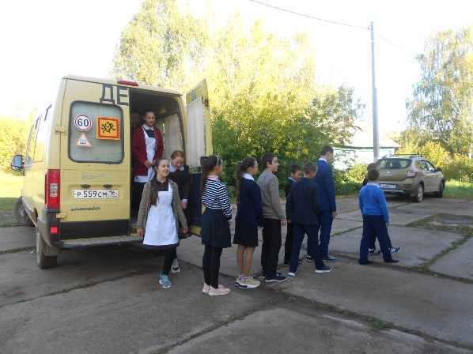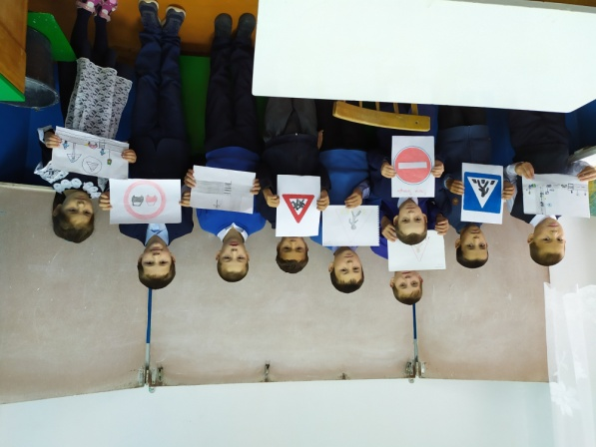
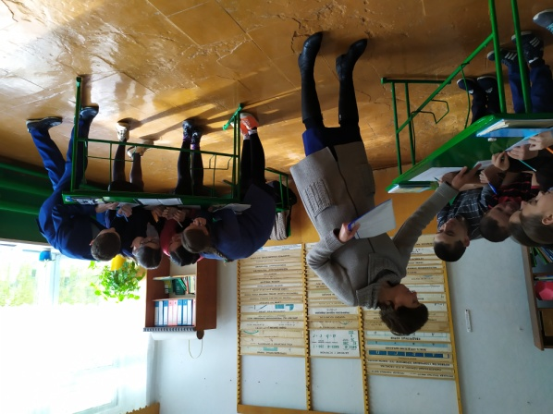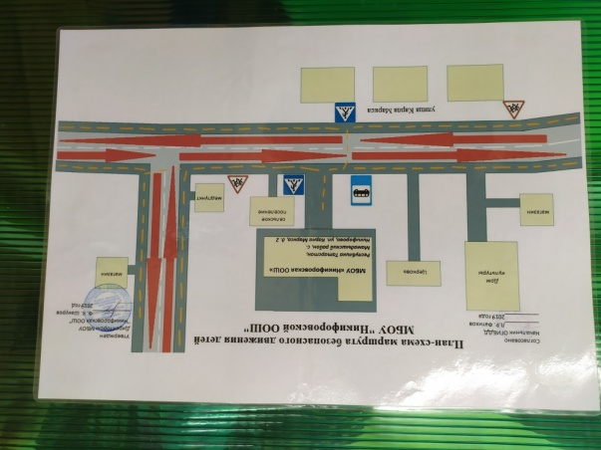
Директор школы Шакуров Ф.К.

